射水 太郎  ○○○○  〒939-0393  富山県射水市○○町○○番地  tel：0766-12-3456 fax：0766-12-3457  e－mail：○○○○○○○lg.jp | 射水 太郎  ○○○○  〒939-0393  富山県射水市○○町○○番地  tel：0766-12-3456 fax：0766-12-3457  e－mail：○○○○○○○lg.jp
射水 太郎  ○○○○  〒939-0393  富山県射水市○○町○○番地  tel：0766-12-3456 fax：0766-12-3457  e－mail：○○○○○○○lg.jp | 射水 太郎  ○○○○  〒939-0393  富山県射水市○○町○○番地  tel：0766-12-3456 fax：0766-12-3457  e－mail：○○○○○○○lg.jp
射水 太郎  ○○○○  〒939-0393  富山県射水市○○町○○番地  tel：0766-12-3456 fax：0766-12-3457  e－mail：○○○○○○○lg.jp | 射水 太郎  ○○○○  〒939-0393  富山県射水市○○町○○番地  tel：0766-12-3456 fax：0766-12-3457  e－mail：○○○○○○○lg.jp
射水 太郎  ○○○○  〒939-0393  富山県射水市○○町○○番地  tel：0766-12-3456 fax：0766-12-3457  e－mail：○○○○○○○lg.jp | 射水 太郎  ○○○○  〒939-0393  富山県射水市○○町○○番地  tel：0766-12-3456 fax：0766-12-3457  e－mail：○○○○○○○lg.jp
射水 太郎  ○○○○  〒939-0393  富山県射水市○○町○○番地  tel：0766-12-3456 fax：0766-12-3457  e－mail：○○○○○○○lg.jp | 射水 太郎  ○○○○  〒939-0393  富山県射水市○○町○○番地  tel：0766-12-3456 fax：0766-12-3457  e－mail：○○○○○○○lg.jp
水きららかに街を射して  作詩 村田さち子  作曲 池辺晋一郎  一 果てしなく 広がる  いみず野の キャンバス  描かれた夢は 流れになり  水きららかに 街を射して  日本海へ  この街を歩くだけで 心湧きたつ  かけがえのない ふるさと  二 いみず野に さざめく  幸せの コーラス  それぞれの祈り 響き合い  歌きららかに 風と流れ  あいの風に  この街で生れ育ち 君に出会えた  かけがえのない ふるさと  きららかな きららかな ふるさと  ああ ― ！  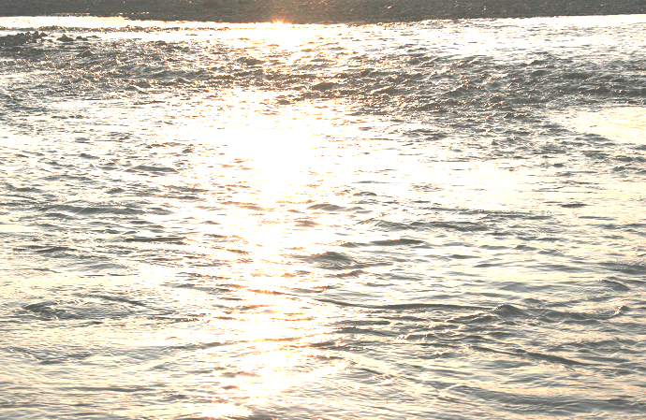 | 水きららかに街を射して  作詩 村田さち子  作曲 池辺晋一郎  一 果てしなく 広がる  いみず野の キャンバス  描かれた夢は 流れになり  水きららかに 街を射して  日本海へ  この街を歩くだけで 心湧きたつ  かけがえのない ふるさと  二 いみず野に さざめく  幸せの コーラス  それぞれの祈り 響き合い  歌きららかに 風と流れ  あいの風に  この街で生れ育ち 君に出会えた  かけがえのない ふるさと  きららかな きららかな ふるさと  ああ ― ！
水きららかに街を射して  作詩 村田さち子  作曲 池辺晋一郎  一 果てしなく 広がる  いみず野の キャンバス  描かれた夢は 流れになり  水きららかに 街を射して  日本海へ  この街を歩くだけで 心湧きたつ  かけがえのない ふるさと  二 いみず野に さざめく  幸せの コーラス  それぞれの祈り 響き合い  歌きららかに 風と流れ  あいの風に  この街で生れ育ち 君に出会えた  かけがえのない ふるさと  きららかな きららかな ふるさと  ああ ― ！ | 水きららかに街を射して  作詩 村田さち子  作曲 池辺晋一郎  一 果てしなく 広がる  いみず野の キャンバス  描かれた夢は 流れになり  水きららかに 街を射して  日本海へ  この街を歩くだけで 心湧きたつ  かけがえのない ふるさと  二 いみず野に さざめく  幸せの コーラス  それぞれの祈り 響き合い  歌きららかに 風と流れ  あいの風に  この街で生れ育ち 君に出会えた  かけがえのない ふるさと  きららかな きららかな ふるさと  ああ ― ！
水きららかに街を射して  作詩 村田さち子  作曲 池辺晋一郎  一 果てしなく 広がる  いみず野の キャンバス  描かれた夢は 流れになり  水きららかに 街を射して  日本海へ  この街を歩くだけで 心湧きたつ  かけがえのない ふるさと  二 いみず野に さざめく  幸せの コーラス  それぞれの祈り 響き合い  歌きららかに 風と流れ  あいの風に  この街で生れ育ち 君に出会えた  かけがえのない ふるさと  きららかな きららかな ふるさと  ああ ― ！ | 水きららかに街を射して  作詩 村田さち子  作曲 池辺晋一郎  一 果てしなく 広がる  いみず野の キャンバス  描かれた夢は 流れになり  水きららかに 街を射して  日本海へ  この街を歩くだけで 心湧きたつ  かけがえのない ふるさと  二 いみず野に さざめく  幸せの コーラス  それぞれの祈り 響き合い  歌きららかに 風と流れ  あいの風に  この街で生れ育ち 君に出会えた  かけがえのない ふるさと  きららかな きららかな ふるさと  ああ ― ！
水きららかに街を射して  作詩 村田さち子  作曲 池辺晋一郎  一 果てしなく 広がる  いみず野の キャンバス  描かれた夢は 流れになり  水きららかに 街を射して  日本海へ  この街を歩くだけで 心湧きたつ  かけがえのない ふるさと  二 いみず野に さざめく  幸せの コーラス  それぞれの祈り 響き合い  歌きららかに 風と流れ  あいの風に  この街で生れ育ち 君に出会えた  かけがえのない ふるさと  きららかな きららかな ふるさと  ああ ― ！ | 水きららかに街を射して  作詩 村田さち子  作曲 池辺晋一郎  一 果てしなく 広がる  いみず野の キャンバス  描かれた夢は 流れになり  水きららかに 街を射して  日本海へ  この街を歩くだけで 心湧きたつ  かけがえのない ふるさと  二 いみず野に さざめく  幸せの コーラス  それぞれの祈り 響き合い  歌きららかに 風と流れ  あいの風に  この街で生れ育ち 君に出会えた  かけがえのない ふるさと  きららかな きららかな ふるさと  ああ ― ！
水きららかに街を射して  作詩 村田さち子  作曲 池辺晋一郎  一 果てしなく 広がる  いみず野の キャンバス  描かれた夢は 流れになり  水きららかに 街を射して  日本海へ  この街を歩くだけで 心湧きたつ  かけがえのない ふるさと  二 いみず野に さざめく  幸せの コーラス  それぞれの祈り 響き合い  歌きららかに 風と流れ  あいの風に  この街で生れ育ち 君に出会えた  かけがえのない ふるさと  きららかな きららかな ふるさと  ああ ― ！ | 水きららかに街を射して  作詩 村田さち子  作曲 池辺晋一郎  一 果てしなく 広がる  いみず野の キャンバス  描かれた夢は 流れになり  水きららかに 街を射して  日本海へ  この街を歩くだけで 心湧きたつ  かけがえのない ふるさと  二 いみず野に さざめく  幸せの コーラス  それぞれの祈り 響き合い  歌きららかに 風と流れ  あいの風に  この街で生れ育ち 君に出会えた  かけがえのない ふるさと  きららかな きららかな ふるさと  ああ ― ！

